Bijlage. Op 9 december 2018 opende het vernieuwde AfricaMuseum in Tervuren (bij Brussel) zijn deuren.

Honderdtwintig jaar geleden stichtte koning Leopold II het AfricaMuseum als een koloniale propagandamachine. Vandaag noemt het vernieuwde museum kolonialisme fout en racistisch. Na vijf jaar renovatie gaat het museum dit weekend opnieuw open. Hoe kritisch kijkt het AfricaMuseum het verleden nu echt in de ogen? Zet het museum een stap in de goede richting? En is die stap groot genoeg?

De Standaard, 9 december 2018

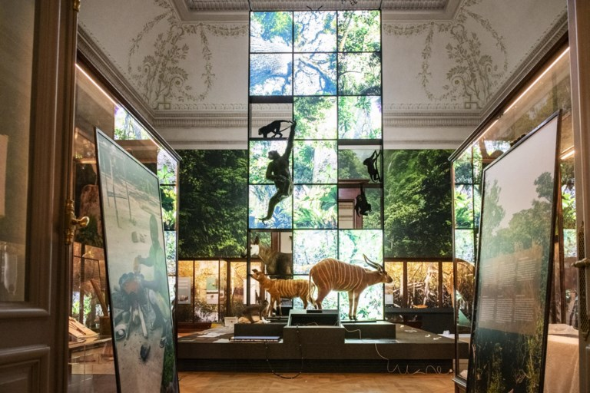
’Nouveau Multimedia in een historisch monument: het AfricaMuseum roept een biosfeerreservaat op.

AfricaMuseum kijkt verleden in de ogen

Museum van meerstemmigheid
Het grondig vernieuwde AfricaMuseum past ervoor om alleen maar het museum van het slecht geweten te zijn. Het kijkt kritisch naar het verleden, dat van de kolonie, maar trekt daarnaast de kaart van de meerstemmigheid.
Geert Van der Speeten, foto’s Fred Debrock

Het ontvangstpaviljoen ligt wat verstopt aan de rand van het park. Met zijn onthaalbalie, shop en restaurant ontlast de strakke doos van architect Stéphane Beel het oude museum van tal van publieksfuncties. Maar als uitkijkplek op het museum heeft het paviljoen ook mooie symboliek in petto. De glaspartij kadert het vorstelijke, negentiende-eeuwse pronkpaleis als het belangrijkste object van de museumcollectie. Je bekijkt het letterlijk en figuurlijk ‘vanop afstand’. Zelfs de ondergrondse doorgang, die voortaan de publieksstroom zal kanaliseren, kan je lezen als een statement: Leopolds koloniale vitrine werd hier ondergraven.

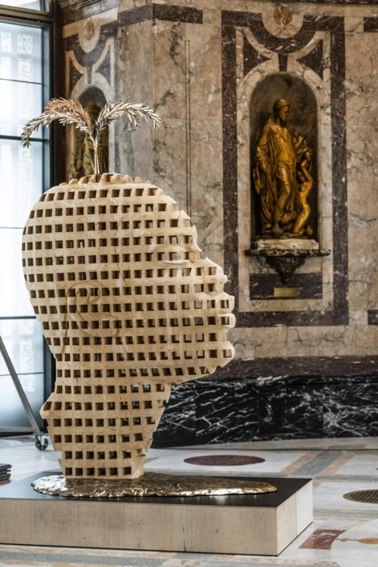
’Nouveau souffle’, een sculptuur van Aimé Mpane in de grote rotonde. Fred Debrock

Discrete beeldspraak en zinvolle betekenisgeving vormen ook een rode draad in de nieuwe museumopstelling, die grondig herdacht is. Op cruciale plekken in het gebouw, dat zo sterk historisch beladen is, brengt hedendaagse Afrikaanse kunst een correctie aan. Zoals in de patriottische herdenkingszaal met de namen van overleden Belgen in Congo Vrijstaat, de ‘eerste baanbrekers’. Freddy Tsimba eert de vergeten Congolese slachtoffers met een serene toevoeging: hij laat het zonlicht namen projecteren op het memoriaal, onder meer die van de zeven overleden Congolezen in het Afrikaanse dorp van de wereldexpo.

Een poëtisch gebaar komt hier in de plaats van de expliciete woede en de herschrijving van de geschiedenis die men anno 2018 zou verwachten. Liever dan de vaste tentoonstelling sloganesk te dekoloniseren, opteert het AfricaMuseum ervoor om de koloniale schandvlek te counteren met context, met kunst en met hedendaagse getuigenissen via multimedia. Het is de keuze voor meerstemmigheid: het heden dat het verleden aanvult, de Afrikaanse blik die de dominante westerse blik doorkruist. Voorzichtig legt het museum ook de mechanismen bloot die de koloniale denkbeelden nog altijd bestendigen. Het speelt ook open kaart. De eerste vitrines tonen hoe de verzameling in het museum belandde en wat daar discutabel aan is.

Rumba Studio
Het AfricaMuseum heruitvinden: de moeilijkheidsgraad van de operatie was niet gering. Het voormalige Koninklijk Museum voor Midden-Afrika wilde af van de clichés: geen nostalgische teletijdmachine meer, geen exotisch rariteitenkabinet of doorgeefluik van onbedoelde discriminatie. Het wilde wel een archaïsch museum omturnen in een moderne presentatieplek. Daarbij koesterde het de ambitie om een museum over mensen te worden: over cultuur en identiteit, over erfgoed dat nog altijd springlevend is. Daarnaast komen ook de paradox van de grondstoffenrijkdom en de bio-diversiteit van Afrika aan bod.

Het resultaat is een bomvol museum, met te veel thema’s, dat soms gebukt gaat onder te veel wetenschappelijkheid. Het enige rustpunt is de grote hal, een lieu de mémoire. Vier hoekzalen, met een Rumba Studio en een Taxolab dat de fans van jongens & wetenschap bedient, trekken de interactieve kaart. Eén zaal is ingericht als ‘museum in het museum’: het krokodillendiorama, dat in zijn oorspronkelijke staat gereconstrueerd werd, katapulteert de bezoeker honderd jaar terug in de tijd. De nieuwe aanpak heeft nog altijd opgezette dieren in petto, met de giraf en savanneolifant als poortwachters. Maar ze worden getoond in een ecosysteem in plaats van in een idyllische kijkdoos. De hedendaagse presentatie plaatst hen in hun biotoop, die evengoed die van de mens is. Zo hoort hier ook een neushoorn zonder hoorn thuis, triest slachtoffer van illegale rooftochten.

Met virtual reality in het tropisch regenwoud, of met een 3D-geprinte bonoboschedel die je kan vastnemen, mikt het AfricaMuseum op beleving. In totaal 160 beeldschermen bieden context, maar ook commentaar op de traditionele beeldvorming. Wat we moeten denken van een koloniale loterij of van de lof van de évolué: jonge Afrikanen geven hun eigen kijk op koloniale propaganda. Die meerstemmigheid is een eerste voorzet van dit museum tot het erkennen van mede-eigenschap. Ze vertrekt van het gegeven dat de kolonietijd een gedeelde, veelkantige geschiedenis is.

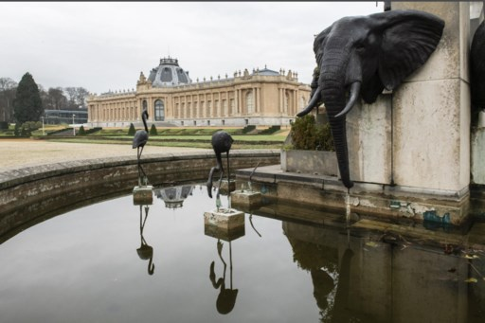
Het AfricaMuseum heruitvinden was geen makkelijke opdracht.
Met de loep zal ook toegekeken worden op de zaal over de koloniale periode en de wandaden van Leopold II. De vraag of er onder diens bewind sprake was van genocide, wordt door historicus Elikia M’Bokolo in een videofragment alvast positief beantwoord. Hoewel dit een familiemuseum is, worden de gruwelbeelden niet weggemoffeld. De presentatie van de koloniale geschiedenis is minder gedetailleerd en genuanceerd dan Het geheugen van Congo, de sorrytentoonstelling uit 2004. Maar ze toont evengoed de impact van de missie, de vele gradaties van lokaal verzet, de moeizame weg naar onafhankelijkheid.
Het verlengstuk, dat over het prekoloniale hoofdstuk, duikt volop in de archeologie. Het herinnert er fijntjes aan dat de geschiedenis van het continent niet begon met de komst van de Europeanen.

Talen en muziekjes
De meest geslaagde zalen zoeken het spanningsveld op tussen vroeger en vandaag. Die van ‘Rituelen en ceremonies’ combineert rituele voorwerpen met populaire schilderkunst en laat vanuit antropologische hoek zien hoe gedateerd onze visie op een tijdloos, ‘primitief’ Afrika is. De ruggengraat van de zaal zijn 26 getuigenissen van Congolezen, die het thema actualiseren. Zij vertellen onder meer hoe de bruidsschat van traditionele gebruiksvoorwerpen geëvolueerd is naar harde dollars.

Nieuw is ook de zaal over talen en muziekjes, het rijke immateriële erfgoed. Ze brengt een ode aan de orale overlevering en de onvermoede creativiteit in zowat 1.200 talen die nauwelijks grammaticaal vastgelegd zijn.
Een eregalerij met ‘Weergaloze meesterstukken’ mocht niet ontbreken. Ook hier worden kanttekeningen gemaakt bij het esthetisch raffinement van de traditionele sculpturen, maskers en ivoorsnijwerk waarvoor we zo graag in bewondering staan. Wat er in de museumcollectie belandde, is gekeurd door de witte blik. Maskers bleven daarom zelden bewaard als rituele totaalpresentatie. Ook krachtbeelden werden gestript, geboend en gevernist om te beantwoorden aan het westerse schoonheidsideaal.
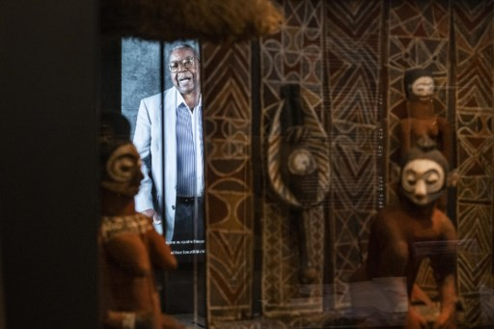
Getuigenissen van Congolezen vullen de zaal van ‘Rituelen en ceremonies’ aan.
De oude vitrines doen nog altijd dienst. Ze verleiden soms nog tot een traditionele, al te ernstige vorm van classificatie en nevenschikking van objecten. Maar daarnaast zet het AfricaMuseum vele stappen vooruit. Het durft het verleden in de ogen te kijken, roept het Afrika van vandaag op en laat in één zaal zelfs de Congolese diaspora in ons land haar eigen verleden schrijven. Of de evenwichten juist liggen: daarover kan het debat nu losbarsten.

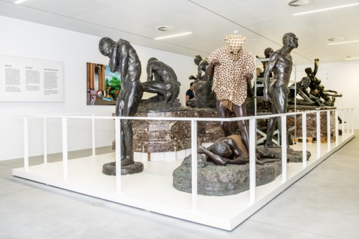
Foute sculpturen, zoals ‘De luipaardman’ (r.), zijn verbannen naar een beeldendepot.





